1^{ο} Πανελλήνιο Συνέδριο Ένωσης Δικαίου Αλλοδαπών και Μετανάστευσης
ΕΠΙΚΑΙΡΑ ΖΗΤΗΜΑΤΑ ΜΕΤΑΝΑΣΤΕΥΤΙΚΟΥ ΔΙΚΑΙΟΥ
Βόλος, 20-21 Νοεμβρίου 2015
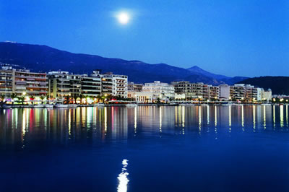
ΔΕΛΤΙΟ ΣΥΜΜΕΤΟΧΗΣ
ΟΝΟΜΑΤΕΠΩΝΥΜΟ:..............................................................................................................................................
ΙΔΙΟΤΗΤΑ:…………………………………………………………………………………………………………..
ΔΙΕΥΘΥΝΣΗ:………………………………………………………………………………………………………
ΤΗΛ……………………………………………………FAX………………………………………………………
e-mail:…………………………………………………………………………………………………………………
Κρατήσεις στα ακόλουθα ξενοδοχεία:
Ειδική προσφορά στους συνέδρους που περιλαμβάνει δύο διανυκτερεύσεις με πρωινό:
Volos Palace | Aegli Hotel | Nefeli Volos
Μονόκλινο: 118 € | Μονόκλινο superior: 150 € | Μονόκλινο: 84 €
Δίκλινο: 66 € | Δίκλινο superior: 75 € | Δίκλινο: 55 €
Τρίκλινο:60 € | Μονόκλινο standard: 130 € | Τρίκλινο: 44 €
 | Δίκλινο standard: 65 €
 | Τρίκλινο: 60€

Επιθυμώ να διαμείνω στο ξενοδοχείο:…………………. σε ………κλινο δωμάτιο
Χρέωση πούλμαν κατ’ άτομο: 28 €
Θα μεταβώ στο Βόλο με …………………….
Κόστος Συμμετοχής: 30 € το άτομο για τα μέλη του σωματείου
40 € το άτομο για τα μη μέλη του σωματείου
ΥΠΟΓΡΑΦΗ
ΕΓΓΡΑΦΕΣ : ΧΡΥΣΟΥΛΑ ΜΑΡΙΝΑΚΗ 210-3838089 ΔΕΥΤΕΡΑ-ΠΑΡΑΣΚΕΥΗ 14:00-19:00
ΚΑΤΑΘΕΣΗ ΣΤΟΝ ΤΡΑΠΕΖΙΚΟ ΛΟΓΑΡΙΑΣΜΟ: IBAN:GR7401720390005039038123850
ΑΡ.ΛΟΓΑΡΙΑΣΜΟΥ:5039-038123-850

